**Разработка диаграммы пригодности**

Диаграмма пригодности для прецедента: «авторизация».

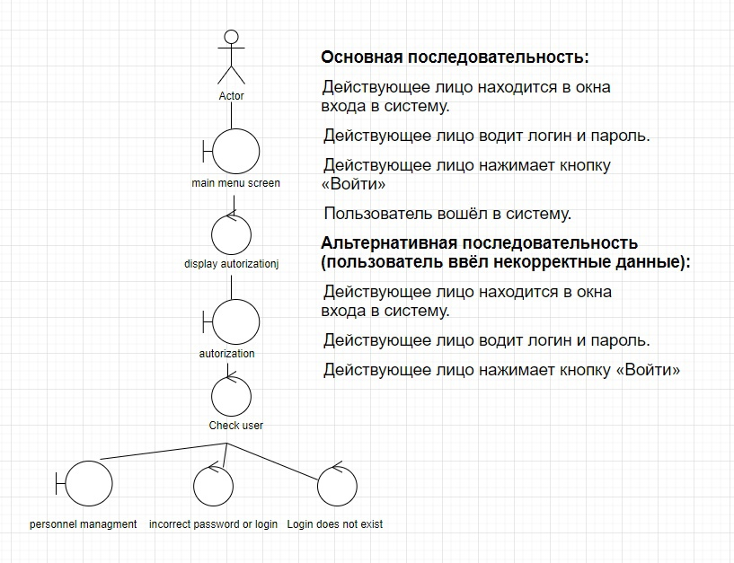

Диаграмма пригодности для прецедента: «добавление новой информации о работнике».

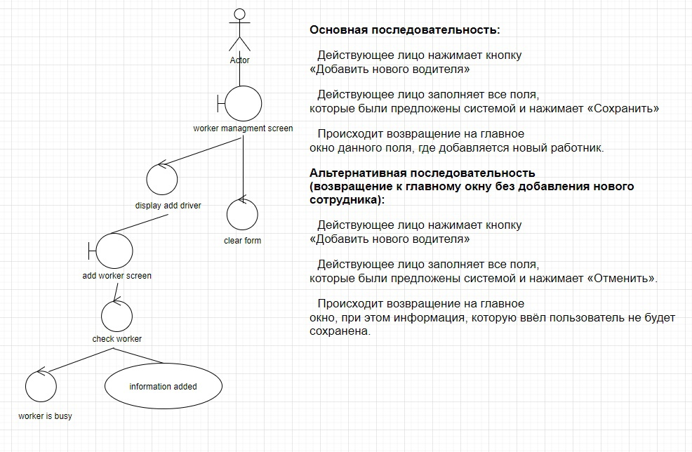

Диаграмма пригодности для прецедента: «редактирование информации о работнике».

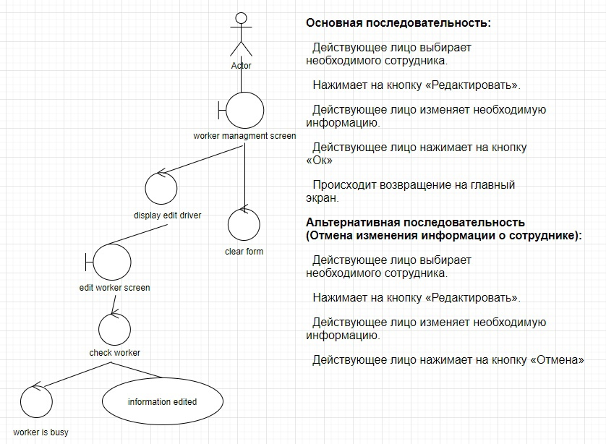

Диаграмма пригодности для прецедента: «удаление информации о работнице».

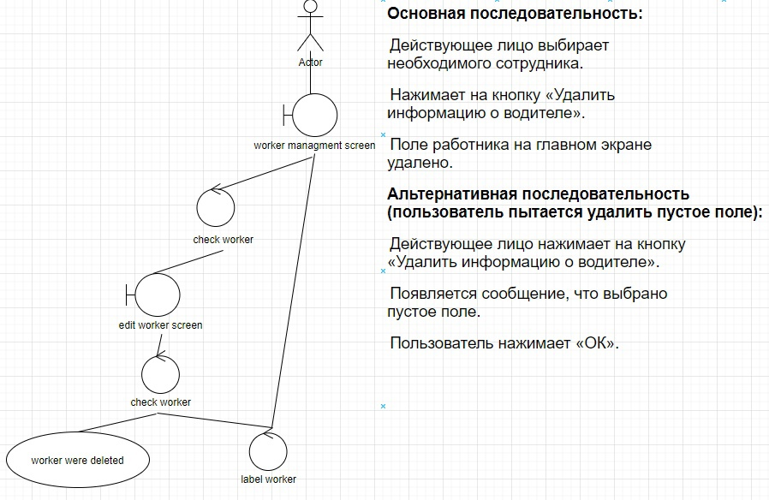

Диаграмма пригодности для прецедента: «получение информации о работнике».

